Com a inclusão de um kernel Linux completo dentro do Windows graças ao Windows Subsystem for Linux (WSL) 2, ferramentas que antes não podiam ser utilizadas no WSL por questões de compatibilidade agora podem ser executadas sem problemas. Uma dessas ferramentas muito utilizadas pelos desenvolvedores é o Docker.

No Windows 10 é possível utilizar o Docker Desktop para ter uma experiência integrada com o Docker, se aproximando muito de um sistema Linux. Entretanto, existem algumas limitações que com a atual versão que serão tratadas com a nova integração entre o Docker Desktop com o WSL 2.

**Docker Desktop**

O Docker Desktop é uma solução para executar containers Linux nos sistemas Windows e macOS. Ele permite que você tenha uma experiência semelhante a uma distribuição Linux, integrando o sistema de arquivos do sistemas e a rede com a máquina virtual que executa o Docker.

Essa máquina virtual é gerenciada pelo Docker Desktop através do hypervisor de virtualização do sistema, no caso do Windows o Hyper-V e do macOS o hyperkit. A execução dos containers em si acontece nessa máquina virtual, como podemos ver no diagrama abaixo:

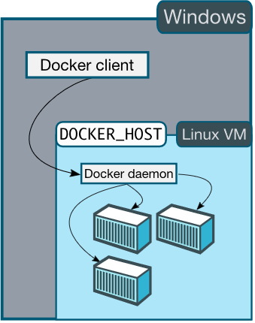

O Docker Desktop está disponível faz alguns anos, sendo a forma recomendada de executar Docker nos sistemas Windows e macOS, sendo possível com ele até executar um cluster de Kubernetes na sua máquina local.

## Restrições do Docker Desktop

Apesar de ser a forma recomendada de executar o Docker nesses sistemas, um grande fator que impacta no seu uso é a performance em operações de leitura e escrita. Por executar dentro de uma máquina virtual, existe um delay para sincronizar os arquivos que estão no sistema operacional com a máquina virtual.

Isso pode ser um problema para aplicações que exigem constante leitura em disco, como é o caso de linguagens interpretadas, como o PHP. Além disso, mais especificamente com o Docker Desktop for Windows, é preciso ter o Hyper-V habilitado, que só é incluído com o Windows 10 Pro.

Então se você utiliza o Windows 10 Home ou trabalha com uma linguagem interpretada, sua experiência com o Docker no Windows pode não ser a melhor possível. Felizmente, isso vai mudar com o Docker com WSL 2.

## Docker com WSL 2

O WSL 2 traz para o Windows o kernel completo do Linux através de uma máquina virtual moderna e com uma performance de disco próxima a uma máquina rodando Linux. Você pode ler mais sobre o WSL 2 [nesse artigo aqui](https://www.treinaweb.com.br/blog/o-que-esperar-do-windows-subsystem-for-linux-wsl-2/).

Com esse anúncio, o WSL 2 se tornou uma opção mais interessante para executar o Docker nos sistemas Windows. Além do ganho de performance, o WSL 2 será compatível com o Windows 10 Home, tornando o Docker Desktop disponível para um maior número de usuários.

O suporte do Docker Desktop utilizando o WSL 2 ainda está em preview, mas você já pode testá-lo se tiver executando o Windows 10 Insider. A previsão de lançamento do WSL 2 será no release 2003, e se espera que o suporte na versão estável do Docker chegue nessa época também.

O Docker Desktop irá incluir o suporte ao WSL 2 e utilizá-lo sempre que possível, mantendo o comportamento atual de usar uma máquina virtual no Hyper-V como um fallback para versões do Windows 10 que ainda não suportam WSL 2. Com isso, teremos todas as vantagens presentes no Docker Desktop, mas com uma melhor performance e suporte para o Windows 10 Home (o que hoje não é possível por requerer o Hyper-V).

Internamente, o Docker Desktop provisiona duas distribuições Linux na sua máquina, uma contendo o daemon do Docker e outra é utilizada para armazenar dados como os containers e as imagens que você utilizará. A comunicação entre essas distribuições acontece através de sockets, tanto entre o Windows como com a distribuição que você utiliza com o WSL 2 no seu dia-a-dia.